Nagyvállalati stratégiaalkotás: a VELUX-csoport egyik globális vezetője tartott előadást a Széchenyi István Egyetem hallgatóinak
A Széchenyi István Egyetemre látogatott Søren Valentin, a dán VELUX-csoport globális ingatlan- és létesítménymenedzsment-igazgatója nemrégiben. A világ meghatározó, Magyarországon is jelen lévő tetőablakgyártó cégének egyik vezetője részletesen is megismerkedett a győri intézmény jövőbemutató tevékenységével, valamint inspiráló szakmai előadást tartott az érdeklődő magyar és nemzetközi hallgatóknak.
A tetőablakoktól kezdve a fénycsatornákon és az árnyékolókon át egészen a redőnyökig számos építőipari megoldás tartozik a VELUX-csoport portfóliójába. A dán alapítású nemzetközi cég mára 12 országban rendelkezik gyártóüzemmel, 37 országban árusítja termékeit és mintegy 12 ezer alkalmazottat foglalkoztat világszerte. A vállalat globális ingatlan- és létesítménymenedzsment-igazgatója, Søren Valentin a napokban Győrben, a Széchenyi István Egyetemen járt, megerősítve az intézménnyel fenntartott kapcsolatot.
A vezető a látogatás során mélyebb betekintést nyert az egyetem működésébe, nemzetközi törekvéseibe és innovációs tevékenységébe, de az ott tanuló fiatalok egy részével is találkozott. Az intézmény Győri Innovációs Parkjában tartott „Új stratégiai irányok kialakítása egy vezető európai gyártóvállalatnál” című előadását nagy érdeklődés övezte, magyar és nemzetközi hallgatók egyaránt részt vettek a különleges eseményen.
Prezentációjában röviden felvázolta saját szakmai útját, majd rátért a VELUX-csoporton belül végzett stratégiaalkotó tevékenységére. A vállalathoz tartozó ingatlanok és létesítmények globális struktúra alá történő integrálásának feladatát részletesen is bemutatta, különös tekintettel az új rendszer kialakításának folyamatára, az alkalmazott módszer sajátosságaira és menedzsment szempontból kiemelt jelentőségű lépéseire.
Az igazgató rámutatott: egyik legfontosabb elvük az volt, hogy hűek maradjanak a cég küldetéséhez, így a fenntarthatósághoz, az emberközpontú szemlélethez és a technológiai újdonságokkal való haladáshoz. Elárulta: tevékeny és cselekvésre fókuszáló munkamorálja miatt csupán hét hetet szabott ki az új stratégia megalkotásának idejére, így csapatával közösen intenzív, mégis hatékony munkával jutottak eredményre. Legfontosabb célokként a karbonlábnyom csökkentését, az újépítésű létesítmények minél jobb megvalósítását, az egészséges életet és együtt dolgozást támogató munkahelyek elősegítését, valamint egy egyértelmű működési modell létrehozását tűzték ki.
Søren Valentin előadása végén a hallgatók által feltett kérdésekre is válaszolt olyan témákat érintve, mint a globális ingatlanpiac jelentősége, a munkavállalói kiválasztás fontossága, a stratégiák optimális időtávja vagy épp az európai gyártócégek aktuális kihívásai. A fiataloknak azt tanácsolta: mindig olyan projekteket vállaljanak el, amikben valóban hisznek, mert csak így lehetnek hiteles vezetők, a jövő sikeres alakítói.
„Többek között azért jöttem el Győrbe, hogy motiváljam, inspiráljam a hallgatókat a jövőjüket illetően. A saját pályámat is meghatározták oktatóim, néhány előadásra a mai napig jól emlékszem – ezek vezettek az utamon, és ezt az érzést szerettem volna én is átadni a fiataloknak. Az ilyen alkalmak számomra is energiát adnak, hiszen kiváló platformot teremtenek a fontos üzenetek átadására” – vélekedett a dán szakember. Úgy látja, hogy a Széchenyi-egyetem képzései releváns válaszokat adnak a jelen és a jövő kihívásaira, egyedülálló módon ötvözve a tudásanyag elméleti és gyakorlati átadását. Hozzátette: a munkaerőpiacon – így cégüknél is – különösen értékes az a tapasztalat, amit az itt tanulók egy-egy laboratóriumi óra vagy praktikus projektfeladat során elsajátítanak.
„Az intézmény Európa szívében, egy fantasztikus városban helyezkedik el, ami amellett, hogy biztonságos és élhető, még gazdaságát és iparát tekintve is figyelemre méltó. Így az egyetem bármely európai középiskolás számára vonzó lehet – jelentette ki Søren Valentin. – Jó azt látni, hogy az infrastrukturális beruházások, a képzésfejlesztés vagy épp a sportolási lehetőségek mind élettel töltik meg az itteni felsőoktatást, érdekessé téve azt a fiatalok számára”.
Sajtókapcsolat:
- Hancz Gábor, igazgató
- Kommunikációért és Sajtókapcsolatokért Felelős Igazgatóság
- +36 96 503 400/3788
- hancz.gabor@sze.hu
 | © Fotó: Adorján András/Széchenyi István Egyetem
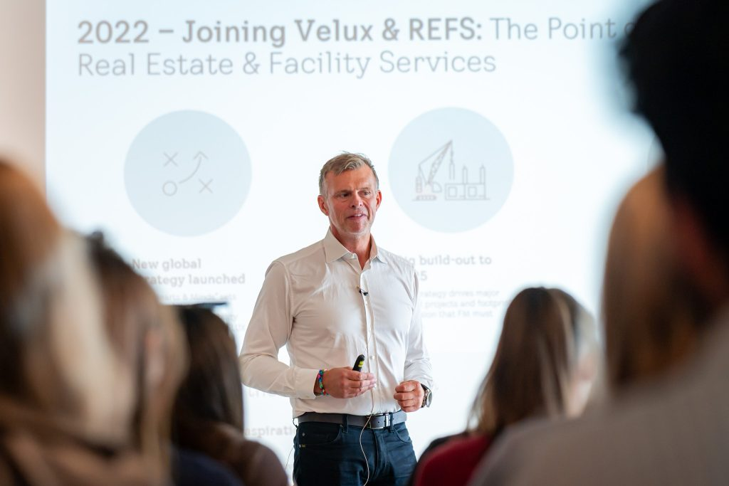 | © Fotó: Adorján András/Széchenyi István Egyetem
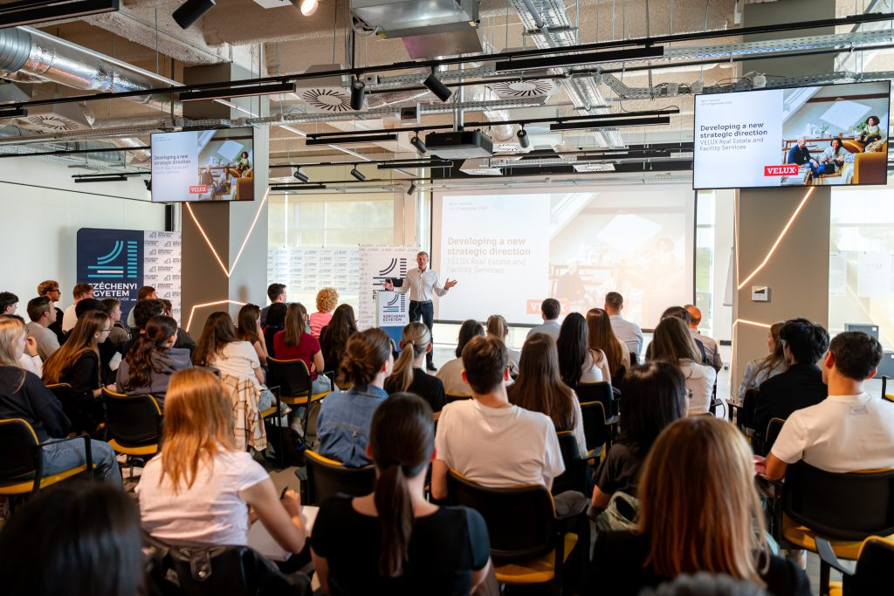 | © Fotó: Adorján András/Széchenyi István Egyetem
Eredeti tartalom: Széchenyi István Egyetem
Továbbította: Helló Sajtó! Üzleti Sajtószolgálat
Ez a sajtóközlemény a következő linken érhető el:

